|  |  |
| --- | --- |
|  |  |
|  |  |

ТЕХНИЧЕСКОЕ ЗАДАНИЕ

на разработку

информационной системы для управления проектами в детском технопарке «Кванториум»

|  |  |  |
| --- | --- | --- |
| СОГЛАСОВАНО |  | СОГЛАСОВАНО |
| Студент колледжа ВятГУ  ________________ Пислегина А.С.  «____» _____________ 20__ г. |  | Преподаватель УП.03  ________________ Долженкова М.Л.  «____» _____________ 20__ г. |
|  |  |
|  |  |
|  |  |
|  |  |

2025

Содержание

Введение 2

1 Термины и определения 3

2 Перечень сокращений 4

3 Основные сведения о разработке 5

3.1 Наименование разработки 5

3.2 Цель и задачи 5

3.3 Сведения об участниках разработки 6

3.4 Сроки разработки 6

3.5 Назначение разработки 6

3.5.1 Функциональное назначение 6

3.5.2 Эксплуатационное назначение 6

4 Описание предметной области 7

5 Требования к результатам разработки 10

5.1 Требования к функциональным характеристикам 10

5.2 Требования к показателям назначения 10

5.3 Требования к технологическому стеку 10

5.4 Требования к пользовательскому интерфейсу 11

5.5 Требования к видам обеспечения 18

5.5.1 Требования к математическому обеспечению 18

5.5.2 Требования к информационному обеспечению 18

5.5.3 Требования к метрологическому обеспечению 18

5.5.4 Требования к техническому обеспечению 19

5.6 Требования к надежности 19

5.7 Требования к безопасности 19

5.8 Требования к патентной чистоте 19

5.9 Требования к перспективам развития 20

6 Состав и содержание работ 21

7 Требования к документированию 22

8 Требования к приемно-сдаточным процедурам 23

# Введение

В данном документе представлено техническое задание на разработку информационной системы управления проектными командами на основе геймифицированного подхода.

Техническое задание – это документ, который содержит информацию о целях проекта, его основных требованиях, участниках и сроках выполнения. Он описывает все необходимые шаги для создания конечного продукта и определяет критерии успешного завершения проекта.

Данный документ предназначен для технического специалиста, осуществляющего разработку программы, с целью понимания требований к проекту.

Данное техническое задание предназначено для представителей заказчика, с целью подтверждения соответствия разработки требованиям и приёмки работы.

# Термины и определения

В документе используется следующий список терминов и определений:

* интерфейс – точка взаимодействия между человеком и устройством или программой;
* пользователь – лицо или группа лиц, которые используют систему для выполнения задач;
* прототип экранной формы – это базовое изображение интерфейса без деталей дизайна.

# Перечень сокращений

В документе используется следующий перечень сокращений:

* БД – база данных;
* ГОСТ – государственный стандарт;
* ИС – информационная система;
* ПЭВМ – персональная электронно-вычислительная машина;
* СУБД – система управления базами данных;
* GPL – лицензия на свободное программное обеспечение.

# Основные сведения о разработке

В данном разделе технического задания описываются основные сведения о разработке информационной системы управления проектными командами на основе геймифицированного подхода.

## Наименование разработки

Наименование разработки: «Информационная система для управления проектами в детском технопарке «Кванториум»».

## Цель и задачи

Целью разработки является реализация системы для управления проектами в детском технопарке «Кванториум» в соответствии с требованиями, указанными в документе, и подготовка необходимой документации.

Задачи разработки:

* обеспечение руководителям возможности создания, редактирования и удаления проектов;
* обеспечение ученикам возможности просмотра списка проектов и их статусов;
* обеспечение ученикам возможности выполнения назначенных задач;
* обеспечение ученикам возможности прикрепления файлов с результатами выполнения задач;
* реализация функционала регистрации и учета учеников;
* обеспечение руководителям возможности постановки и контроля выполнения задач;
* обеспечение возможности взаимодействия между участниками проекта через встроенный чат;
* реализация механизма добавления достижений ученикам;
* обеспечение руководителям возможности анализа проектной деятельности с использованием диаграммы Ганта;
* обеспечение доступа к интерактивной доске проекта;
* создание защищенной базы данных;
* обеспечение возможности просмотра состава проектных команд.

## Сведения об участниках разработки

Заказчиком является коллектив преподавателей Колледжа ФГБОУ ВО «Вятский государственный университет» в составе:

* Долженкова М.Л. – преподаватель по УП.03.

Исполнитель: студент Колледжа ФГБОУ ВО «Вятский государственный университет» учебной группы ИСПк-403-52-00 Пислегина А.С.

## Сроки разработки

Разработка должна быть осуществлена с 18.09.2025 по 0.11.2025

## Назначение разработки

В данном подразделе технического задания описывается назначение данной разработки.

### Функциональное назначение

Система предназначена для автоматизации управления проектами в детском технопарке «Кванториум» и обеспечивает организацию проектной деятельности, контроль выполнения задач и управление взаимодействием между наставниками и обучающимися.

### Эксплуатационное назначение

Информационная система предназначена для учащихся и преподавателей детского технопарка «Кванториум» и служит для организации проектной деятельности, мотивации участников и мониторинга образовательного процесса.

# Описание предметной области

«Информационная система для управления проектами в детском технопарке «Кванториум» представляет собой комплексную проблематику, объединяющую принципы управления проектами, задачи образовательного процесса и возможности цифровизации. Её центральным элементом является учебный проект, реализуемый командой кванторианцев под руководством наставника. В отличие от классических бизнес-проектов, здесь на первый план выходят не только сроки и результаты, но и образовательный эффект, развитие гибких навыков и поддержание устойчивой мотивации учащихся.

Информационная система предназначена для учащихся и преподавателей детского технопарка «Кванториум» и служит для организации проектной деятельности, мотивации участников и мониторинга образовательного процесса.

Без специализированной системы организация проектной деятельности сталкивается с рядом проблем: сложность координации командной работы школьников, рассредоточенность информации о ходе проектов (в личных чатах, на разных носителях), отсутствие единого инструмента для фиксации образовательных результатов и наглядного отслеживания личного прогресса, а также трудности с объективной оценкой вклада каждого участника в коллективный проект.

Задачи решаемые с помощью системы:

* Структурирование проектной деятельности - организация работы над учебными проектами через постановку задач, назначение исполнителей и контроль сроков;
* Повышение мотивации учащихся - внедрение достижений (цифровых наград) для увеличения вовлеченности в образовательный процесс;
* Мониторинг образовательных результатов - автоматизированное отслеживание прогресса учащихся;
* Оптимизация работы наставников - автоматизация рутинных процессов контроля и оценки для повышения эффективности педагогической деятельности.

**Обзор аналогов**

Битрикс24 — это платформа для автоматизации бизнеса. Она помогает организовать работу компании и улучшить взаимодействие с клиентами и командой.

**Плюсы:**

* Многофункциональная платформа (CRM, задачи, документооборот, мессенджер);
* Гибкая система прав доступа и настроек рабочих процессов.

**Минусы:**

* Сложность освоения для новых пользователей;
* Высокая стоимость полнофункциональной версии.

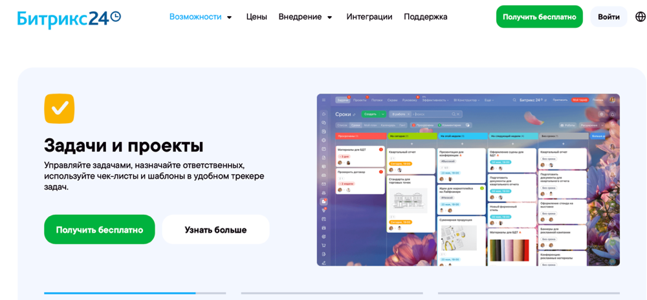

Рисунок - Битрикс24

YouGile — система для управления проектами и задачами, ориентированная на простоту и скорость внедрения.

**Плюсы:**

* Простой и интуитивно понятный интерфейс;
* Быстрый запуск и минимальное время на обучение.

**Минусы:**

* Ограниченная функциональность для сложных проектов;
* Отсутствие цифровой доски, на которой преподаватель мог бы прикреплять примеры для работы.

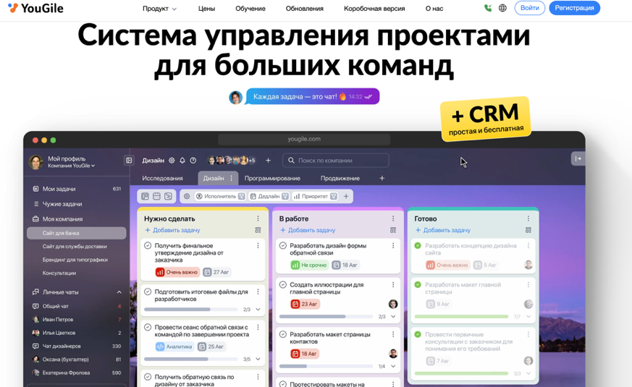

Рисунок - YouGile

Asana - платформа для управления работой и проектами.

**Плюсы:**

* Мощные возможности для управления задачами;
* Гибкие представления данных (доска, список, календарь);
* Пробный период длится 30 дней.

**Минусы:**

* Высокая стоимость для полного функционала.

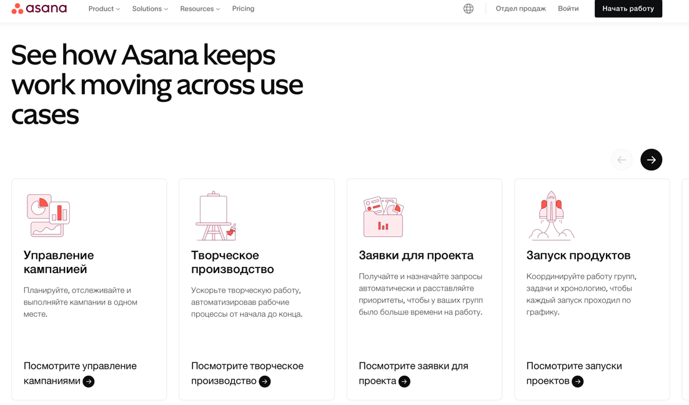

Рисунок - Asana

# Требования к результатам разработки

Результаты разработки должны соответствовать требованиям, которые содержатся в данном разделе.

## Требования к функциональным характеристикам

Программа должна предоставлять пользователю следующие возможности:

Для ученика:

* просмотр проектов;
* просмотр состава проектных команд;
* выполнение назначенных задач;
* прикрепление файлов с результатами к задачам;
* обмен сообщениями с командой и руководителем;
* просмотр достижений;
* просмотр интерактивной доски с дополнительными материалами от руководителя.

Для руководителя:

* ведение учетных записей учеников;
* управление проектами;
* управление задачами в проектах;
* назначение учеников в проектные команды;
* обмен сообщениями с участниками проекта;
* ведение учета достижений учеников;
* анализ выполнения проектов с помощью диаграммы Ганта;
* управление интерактивной доской.

## Требования к показателям назначения

Результат разработки должен соответствовать следующим показателям назначения:

* размер окна программы на весь экран;
* взаимодействие с программой осуществляется несколькими пользователями.

## Требования к технологическому стеку

Данная разработка должна быть осуществлена на языке программирования Python. В качестве базы данных должна использоваться СУБД PostgreSQL.

## Требования к пользовательскому интерфейсу

Пользователь ученик.

На рисунке 4 показан прототип экранной формы входа.

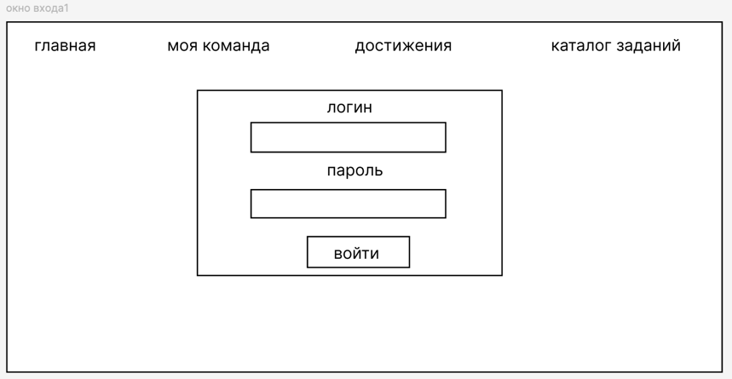

Рисунок - Прототип экранной формы входа

На рисунке 5 показан прототип экранной формы вкладки «главная».

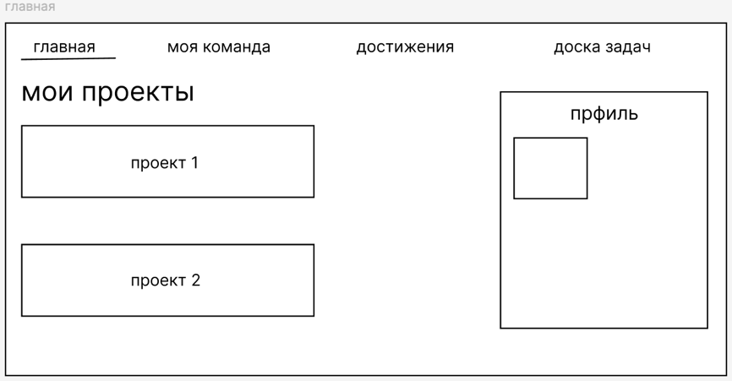

Рисунок – Прототип экранной формы вкладки «главная»

При нажатии на выбранный проект открывается форма с этапами выполнения проекта.

На рисунке 6 показан прототип экранной формы этапов выполнения проекта.

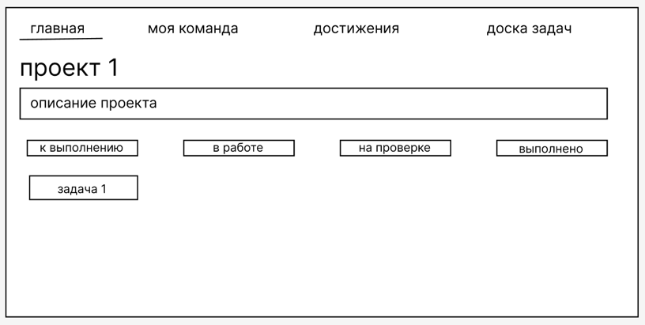

Рисунок – Прототип экранной формы этапов выполнения проекта

При нажатии на задачу открывается форма с описанием задачи.

На рисунке 7 показан прототип экранной формы описание задачи.

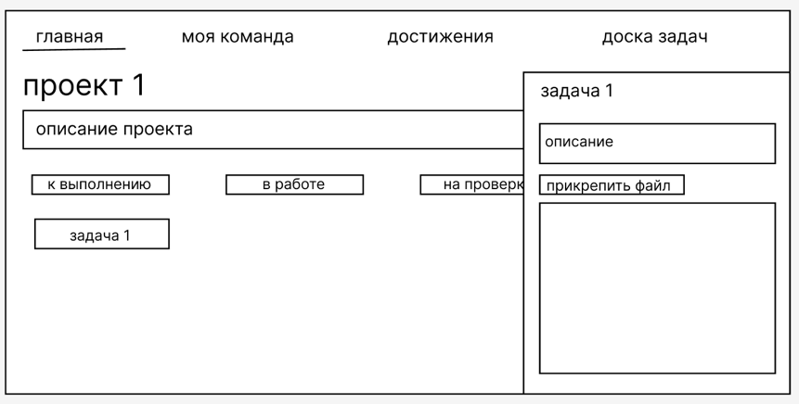

Рисунок – Прототип экранной формы описание задачи

На рисунке 8 показан прототип экранной формы вкладки «моя команда»

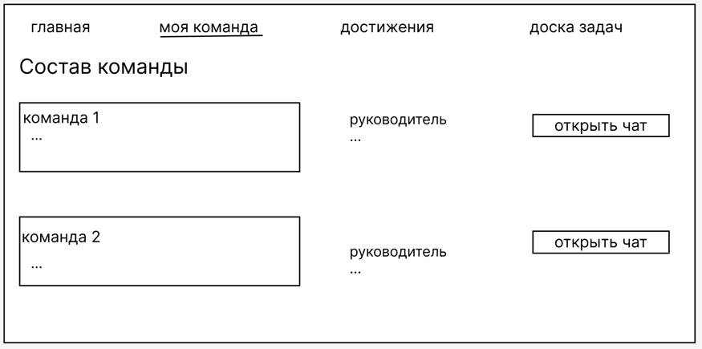

Рисунок – Прототип экранной формы вкладки «моя команда»

При нажатии на кнопку «открыть чат» открывается форма с чатом команды и руководителем.

На рисунке 9 показан прототип экранной формы чата команды с руководителем.

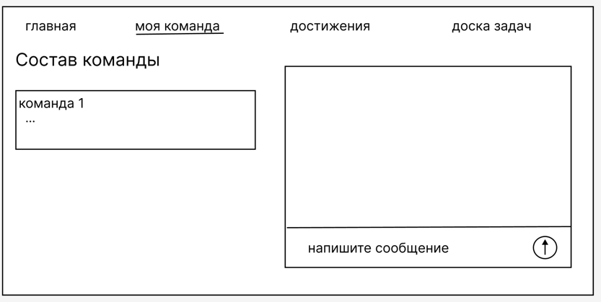

Рисунок – Прототип экранной формы чата команды с руководителем

На рисунке 10 показан прототип экранной формы вкладки «достижения».

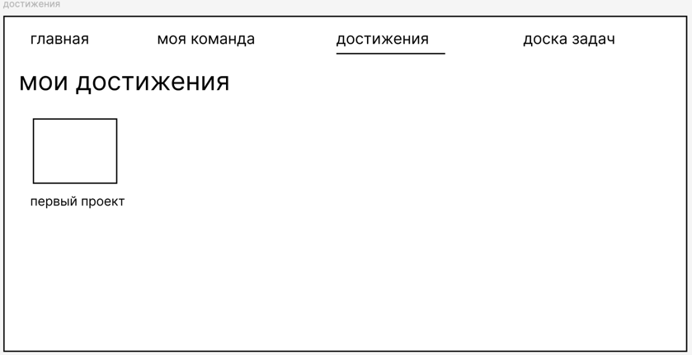

Рисунок – Прототип экранной формы вкладки «достижения»

На рисунке 11 показан прототип экранной формы вкладки «доска задач». При выборе проекта открывается интерактивная доска, на которой руководитель проекта может оставлять пометки и примеры по проекту.

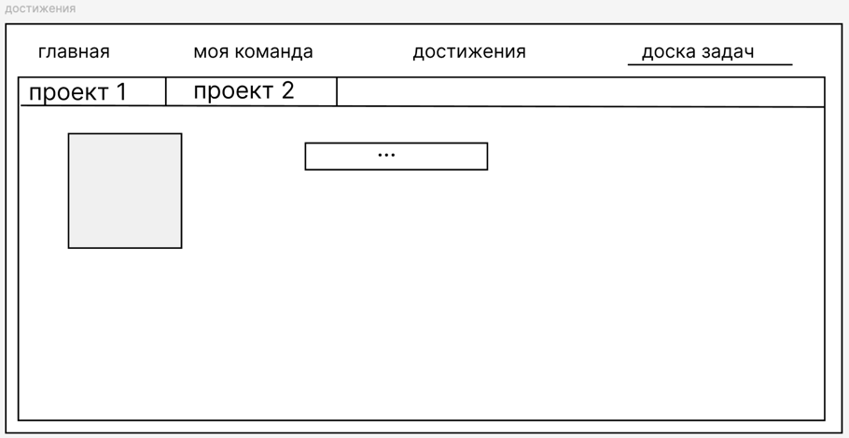

Рисунок – Прототип экранной формы вкладки «доска задач»

Пользователь руководитель проекта.

На рисунке 12 показан прототип экранной формы входа.

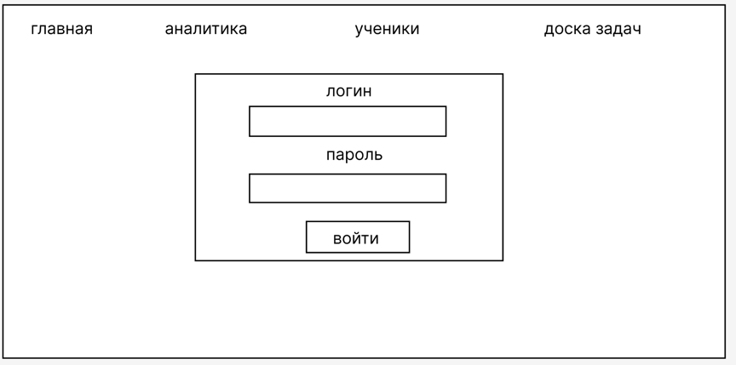

Рисунок - Прототип экранной формы входа

На рисунке 13 показан прототип экранной формы вкладки «главная».

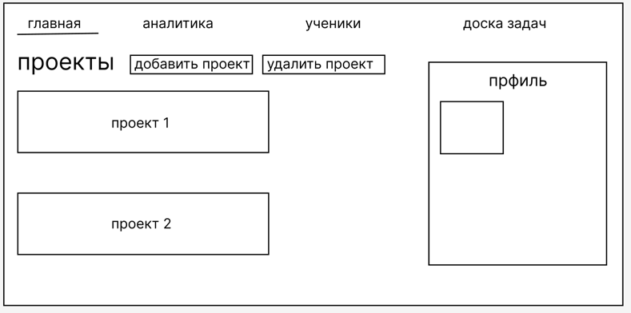

Рисунок - Прототип экранной вкладки "главная"

При нажатии на кнопку «добавить проект» открывается форма добавления проекта.

На рисунке 14 показан прототип экранной формы добавления проекта.

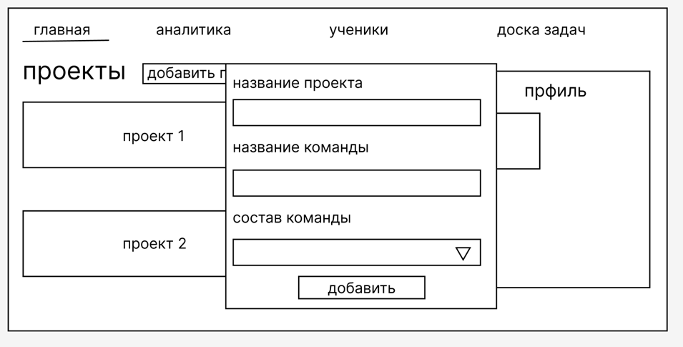

Рисунок - Прототип экранной формы добавления проекта

При нажатии на кнопку «удалить проект» открывается форма удаления проекта.

На рисунке 15 показан прототип экранной формы удаление проекта.

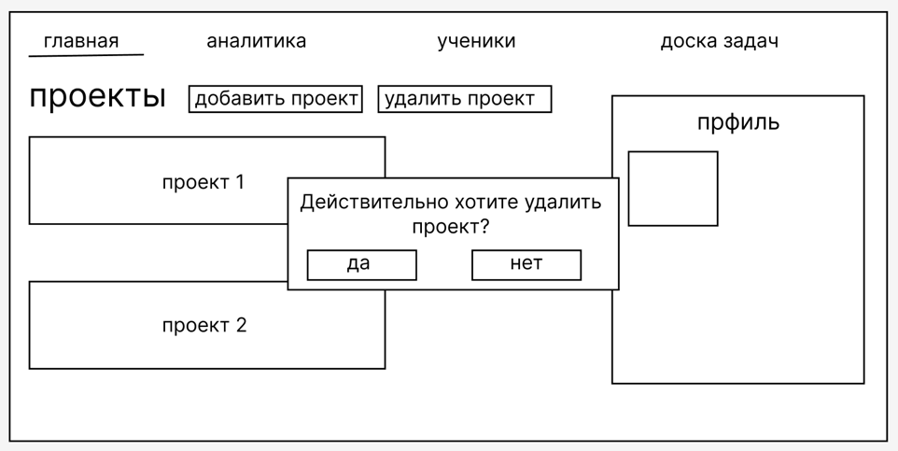

Рисунок - Прототип экранной формы удаление проекта

При выборе проекта открывается форма этапов выполнения проекта.

На рисунке 16 показан прототип экранной формы этапов выполнения проекта.

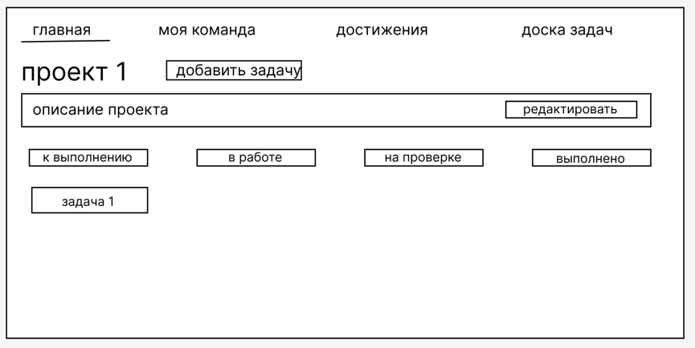

Рисунок - Прототип экранной формы этапов выполнения проекта

При нажатии на кнопку «добавить задачу» открывается форма добавления задачи.

На рисунке 17 показан прототип экранной формы добавления задачи.

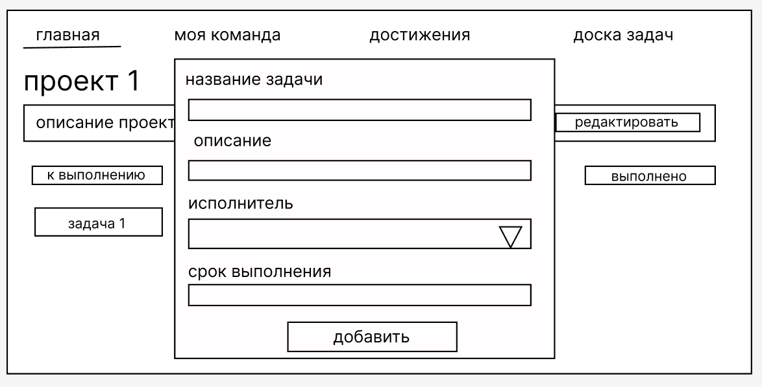

Рисунок - Прототип экранной формы добавления проекта

При выборе задачи открывается форма с описанием задачи.

На рисунке 18 показан прототип экранной формы описание задачи.

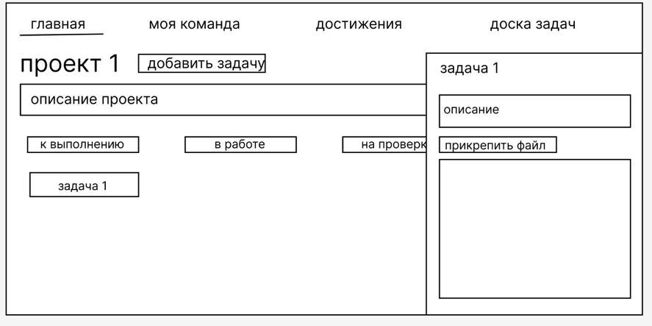

Рисунок - Прототип экранной формы описание задачи

На рисунке 19 показан прототип экранной формы вкладки «аналитика».

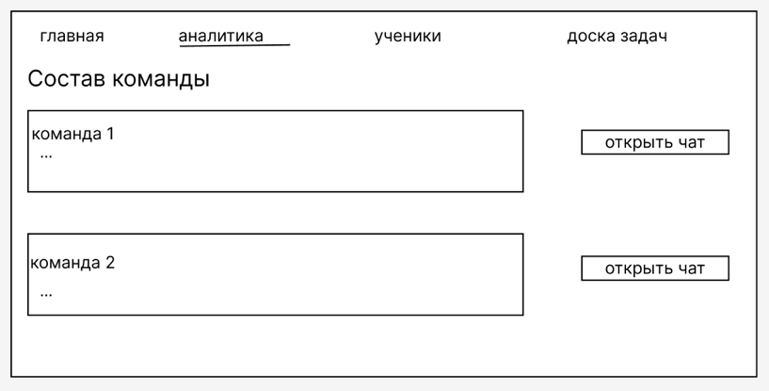

Рисунок - Прототип экранной формы вкладки "аналитика"

При выборе команды открывается форма с диаграммой Ганта команды.

На рисунке 20 показан прототип экранной формы диаграммы Ганта команды.

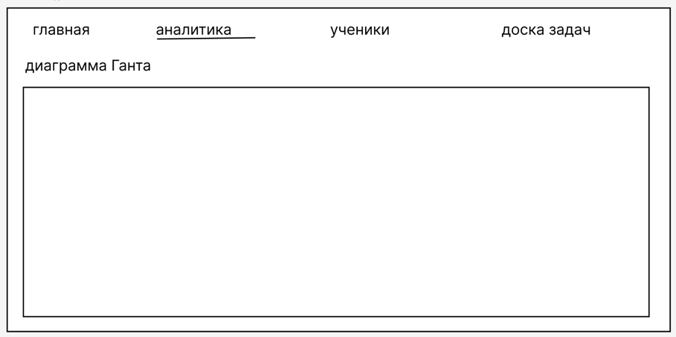

Рисунок - Прототип экранной формы диаграммы Ганта команды

При нажатии на кнопку «открыть чат» открывается форма чата с командой.

На рисунке 21 показан прототип экранной формы чата с командой.

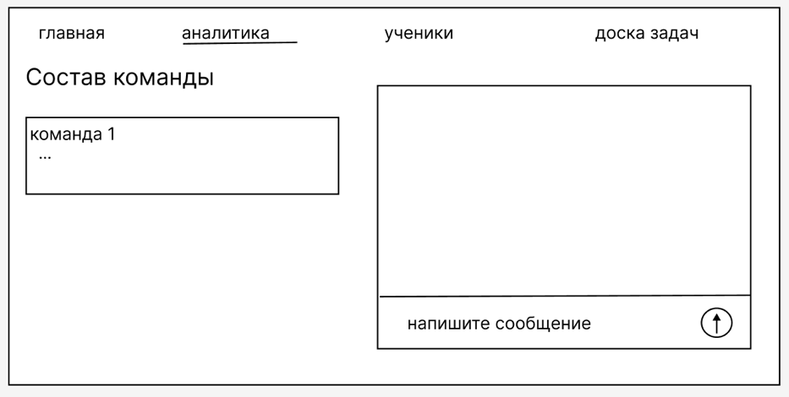

Рисунок - Прототип экранной формы чата с командой

На рисунке 22 показан прототип экранной формы вкладки «ученики».

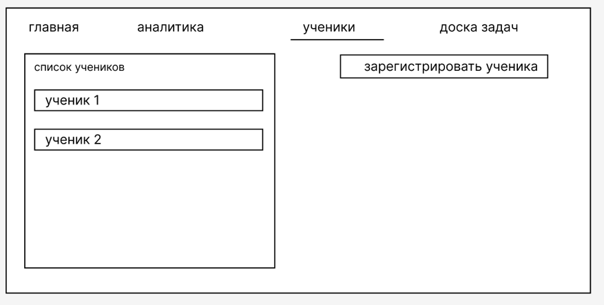

Рисунок - Прототип экранной формы вкладки "ученики"

При нажатии на кнопку «зарегистрировать ученика» открывается форма регистрации ученика.

На рисунке 23 показан прототип экранной формы регистрации ученика.

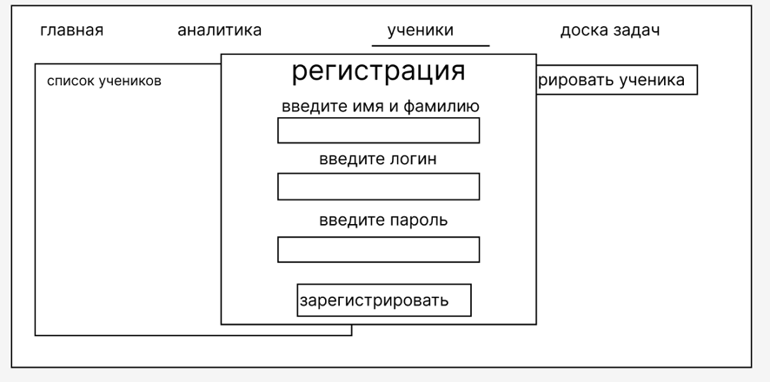

Рисунок - Прототип экранной формы регистрации ученика

При выборе ученика открывается форма с добавлением достижений.

На рисунке 24 показан прототип экранной формы добавление достижения.

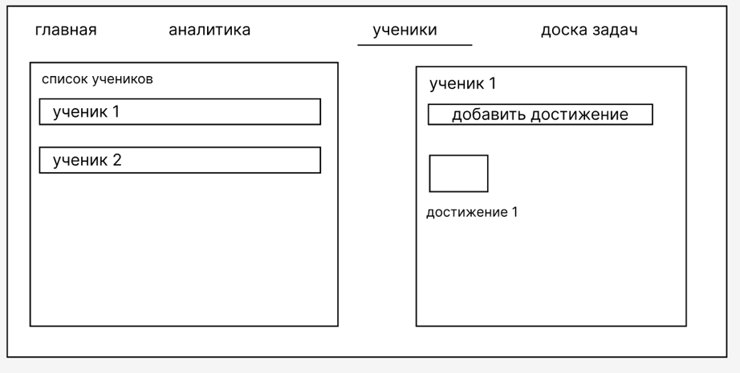

Рисунок - Прототип экранной формы добавление достижения

На рисунке 25 показан прототип экранной формы вкладки «доска задач».

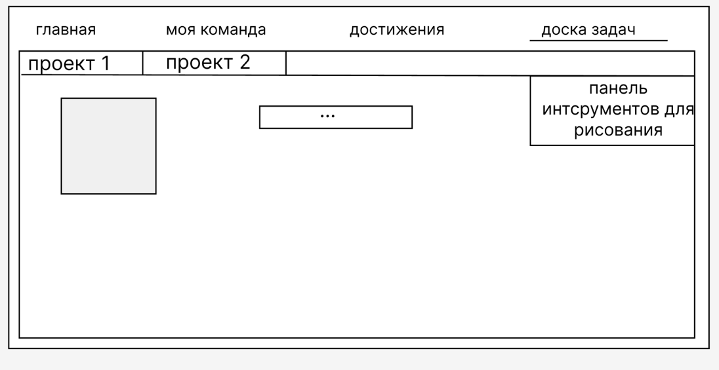

Рисунок - Прототип экранной формы вкладки "доска задач"

## Требования к видам обеспечения

В данном подразделе содержатся требования к видам обеспечения разработки.

### Требования к математическому обеспечению

Расчет окончания проекта должен осуществляться по следующей формуле: дата окончания = дата начала + продолжительность.

### Требования к информационному обеспечению

В данном пункте содержаться требования к информационному обеспечению результата разработки.

#### Требования к форматам хранения данных

Для создания базы данных должна использоваться СУБД PostgreSQL. Данные должны храниться в формате с расширением .sql.

#### Требования к лингвистическому обеспечению

В интерфейсе должен использоваться только русский язык.

### Требования к метрологическому обеспечению

Дополнительные требования к метрологическому обеспечению не предъявляются.

### Требования к техническому обеспечению

К вычислительной технике данной разработки предъявляются следующие требования:

* Процессор с тактовой частотой, не менее 1 ГГц;
* Операционная система Windows, не старше 10 версии;
* Оперативная память, объемом не менее 2 Гб;
* Разрешение экрана не менее 800/600 пикселей.

## Требования к надежности

Надежное функционирование программы должно быть обеспечено выполнением совокупности организационно-технических мероприятий, перечень которых приведен ниже:

* Организацией бесперебойного питания технических средств;
* Осуществлением контроля входных данных;
* Регулярным выполнением рекомендаций Министерства труда и социального развития РФ, изложенных в Постановлении от 23 июля 1998 г. «Об утверждении межотраслевых типовых норм времени на работы по сервисному обслуживанию ПЭВМ и оргтехники и сопровождению программных средств»;
* Регулярным выполнением требований ГОСТ 51188–98. Защита информации. Испытания программных средств на наличие компьютерных вирусов.

## Требования к безопасности

Для обеспечения безопасной работы разработки необходимо удостовериться, что вычислительная техника, соответствует нормам электро- и пожаробезопасности в соответствии с требованиями законодательства РФ. Ответственность за соблюдение настоящих требований лежит на пользователе разрабатываемой программы.

## Требования к патентной чистоте

Для обеспечения соблюдения авторских прав третьих лиц и использования свободного программного обеспечения необходимо руководствоваться Гражданским кодексом Российской Федерации, в частности Главой 72 "Право на изобретение и патентное право". Разработка не должна использовать результаты интеллектуальной деятельности, обремененные правами третьих лиц. В разработке может быть использовано свободное программное обеспечение, предоставляемое по лицензии GPL всех версий.

## Требования к перспективам развития

Дальнейшее развитие программного продукта предполагает реализацию функций, описанных ниже:

* Интеграциями с календарем;
* Мобильное приложение.

# Состав и содержание работ

В рамках разработки программного продукта в соответствии с настоящим документом необходимо выполнить перечень работ, представленный в таблице 1.

Таблица 1 – Состав и содержание работ настоящей разработки

|  |  |  |  |  |
| --- | --- | --- | --- | --- |
| № этапа | Наименование этапа | Длительность | Состав работ | Результат |
| 1 | Разработка технического задания | 1 неделя | В ходе работ должно быть разработано и утверждено техническое задание | Техническое задание |
| 2 | Настройка рабочего окружения | 1 неделя | Подготовка и настройка рабочего окружения | Рабочее место, подготовленное к написанию кода |
| 3 | Проектирование базы данных | 2 недели | Проектирование и утверждение структуры базы данных | Разработанная и утвержденная структура базы данных |
| 4 | Реализация базы данных | 3 недели | Реализация базы данных, которая отвечает требованиям, представленным в техническом задании | База данных, соответствующая всем требованиям, предъявляемым в техническом задании |
| 5 | Тестирование программы | 1 недели | Тестирование программы | Список недоработок и ошибок в работе программного обеспечения |
| 6 | Доработка программы | 1 неделя | Исправление недочетов, обнаруженных на прошлом этапе | Программа, с устраненными ошибками и недочетами |
| 7 | Подготовка эксплуатационной документации | 1 неделя | Написание отчета | Отчет |

# Требования к документированию

Состав программной документации должен включать в себя:

* техническое задание, которое должно содержать требования к разработке проекта, его цель, задачи, информацию об исполнителях и заказчиках, сроки и назначении, включает в себя описание предметной области проекта, основные определения и требования к результатам работы, порядку их сдачи и приёмки;
* отчет, содержащий описание результатов выполненных работ в процессе разработки;
* исходный код.

# Требования к приемно-сдаточным процедурам

Процесс приемки-сдачи в соответствии с установленными процедурами предусматривает следующий формат:

* разработчик, являющийся автором проекта, прибывает в специально отведенную аудиторию, где представляет свою работу комиссии;
* перед началом доклада разработчик предоставляет документацию, заверенную необходимым набором подписей, для ознакомления членам комиссии;
* разработчик представляет проект в течение пяти минут;
* в рамках данного формата приемки проекта разработчик должен продемонстрировать полное понимание основных аспектов своей работы и быть готовым к обсуждению любых вопросов, которые могут возникнуть у членов комиссии;
* в результате процесса приемки-сдачи комиссия должна оценить выполненную работу и принять решение о её приемке/не приемке с занесением результатов в ведомость;

Комиссия, ответственная за приемку работы, состоит из представителей заказчика:

* Долженкова М.Л. – преподаватель по УП.03.